Session 7: PHÂN TÍCH VÀ THIẾT KẾ KẾN TRÚC HỆ THỐNG

Bài 1:
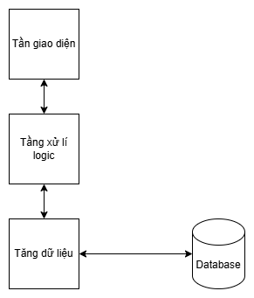
Bài 2:
- Phân tích:
Tầng | Tên | Vai trò
Presentation Tier | UI (Web/Mobile) | Giao diện người dùng, gửi yêu cầu đến hệ thống
Business Logic Tier | Service / Controller / Business Rules | Xử lý nghiệp vụ: cập nhật kho, tính tồn kho, duyệt nhập – xuất
Data Access Tier | Repository / DAO + Database | Tương tác cơ sở dữ liệu MySQL/PostgreSQL
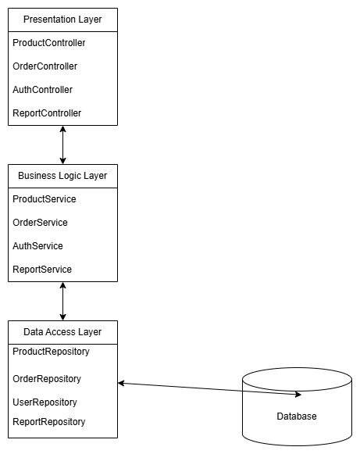

Bài 3:
Chức năng | Modul tương ứng | Vai trò
Tìm chuyến bay | Flight Search Module | Tra cứu chuyến bay theo nơi đi, nơi đến, thời gian
Đặt vé | Booking Module | Quản lý đặt vé, số lượng ghế, lưu chuyến đã chọn
Thanh toán | Payment Module | Xử lý giao dịch, liên kết cổng thanh toán
Quản lý tài khoản | User Account Module | Đăng ký, đăng nhập, quản lý thông tin người dùng

Bài 4:
- OrderController
Method | Chức năng
createOrder() | Nhận yêu cầu từ UI → gọi Service tạo đơn hàng
getOrderById() | Lấy thông tin đơn hàng để hiển thị
cancelOrder() | Hủy đơn hàng theo yêu cầu người dùng

- OrderService
Method | Chức năng
createOrder | Kiểm tra tồn kho, tính tổng tiền, xử lý logic trước khi lưu DB
getOrderById() | Áp dụng rule nghiệp vụ, validate dữ liệu trước khi trả về
cancelOrder() | Kiểm tra trạng thái: nếu đã giao thì không được hủy; cập nhật trạng thái

- Data layer
Method | Chức năng
saveOrder() | Thực thi INSERT — lưu đơn hàng vào cơ sở dữ liệu
findOrderById(orderId) | SELECT dữ liệu đơn hàng theo ID
updateStatus(orderId, status) | UPDATE trạng thái đơn hàng
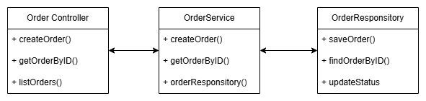
Bài 5:
- Phân rã:
Tầng | Các modul | Vai trò
Presentation Layer | BlogController, UserController, CommentController | Giao tiếp UI – nhận yêu cầu từ người dùng
Business Logic Layer | BlogService, UserService, CommentService | Xử lý nghiệp vụ: kiểm tra dữ liệu, phân quyền, quy tắc ứng dụng
Data Access Layer | BlogRepository, UserRepository, CommentRepository | Truy vấn và thao tác DB (CRUD)

- Mô tả vai trò:
+ Presentation Layer (Controller):
Modul | Vai trò
BlogController | Hiển thị danh sách bài viết, xem chi tiết, tạo/chỉnh sửa bài viết
UserController | Đăng nhập, đăng ký, quản lý người dùng
CommentController | Thêm, sửa, xóa bình luận

+ Business Logic Layer (Service)
Modul | Vai trò
BlogSevice | Kiểm tra quyền đăng bài, xử lý nội dung, lọc bài theo trạng thái
UserSevice | Xác thực đăng nhập, phân quyền, mã hóa mật khẩu
CommentSevice | Kiểm tra quyền bình luận, lọc bình luận vi phạm

+ Data Access Layer (Repository):
Modul | Vai trò
BlogRepository | Lưu, cập nhật, tìm bài viết
UserRepository | Lưu & truy vấn người dùng
CommentRepository | Quản lý dữ liệu bình luận theo bài viết

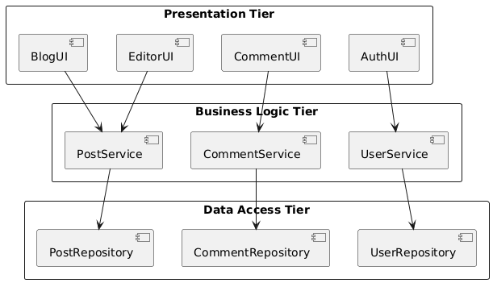

Bài 6:
Module | Vai trò
Inventory Service | Kiểm tra tồn kho, cập nhật số lượng khi nhập/xuất
Order Service | Tạo đơn hàng, cập nhật trạng thái đơn
User Service | Đăng ký, đăng nhập, quản lý khách hàng
Payment Integration (VNPay) | Gửi yêu cầu thanh toán online
Mail Integration (SMTP) | Gửi email xác nhận đơn hàng
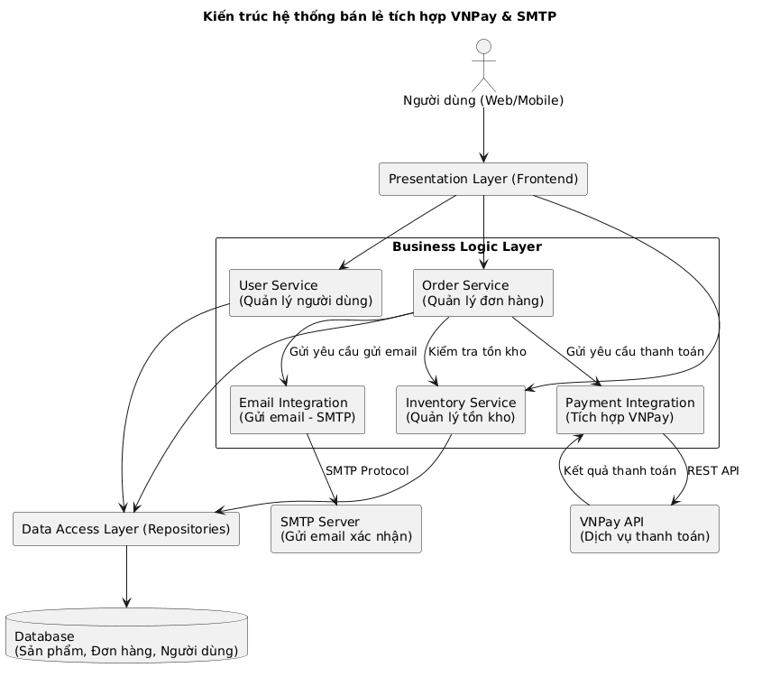
Bài 7:
Use Case | Module phù hợp | Tầng hệ thống
Đăng ký tài khoản | User Management | Backend + Database
Đăng nhập | Authentication | Backend
Xem khóa học | Course Management | Frontend + Backend
Làm bài quiz | Quiz Management | Frontend + Backend
Xem kết quả | Result Management | Backend + Database

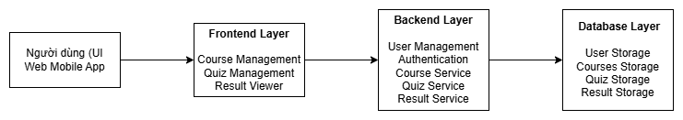

Bài 8:

Tầng | Thành phần | Chức năng
Presentation Layer | Web/Mobile UI | Hiển thị sản phẩm, giỏ hàng, báo cáo  Gửi yêu cầu thao tác xuống tầng nghiệp vụ
Business Logic Layer | Product Service, Order Service, User Auth Service, Report Service | Xử lý logic nghiệp vụ  Kiểm tra quyền truy cập  Quyết định trạng thái đơn hàng  Tính doanh thu, tạo báo cáo
Data Access Layer | Product/Order/User/Report Repository | Thực hiện truy vấn CSDL  Chỉ tập trung lưu – lấy dữ liệu đúng chuẩn
